Додаток
до рішення Славутської міської ради
від 26.06.2025 № 13-48/2025
Схема розміщення окремого елементу благоустрою комунальної власності Славутської міської територіальної громади
для розміщення тимчасової споруди для провадження підприємницької діяльності та
благоустрою прилеглої території
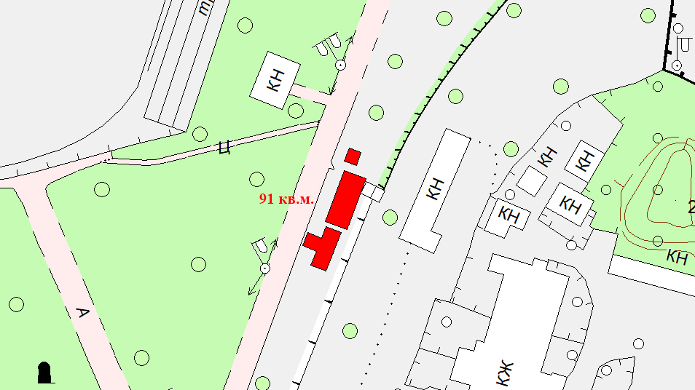

Секретар міської ради Світлана ФЕДОРЧУК

